Příloha č.1

Reklamní rozpočty (bez DPH)

2023

Kanál/Útrata | leden | únor | březen
GoogleAds | 15000 | 30000 | 72000
FB + IG | 10000 | 20000 | 37000
Sklik | 4000 | 6000 | 6000
Tiktok | 0 | 15000 | 20000
Celkem | 29000 | 71000 | 135000

2024

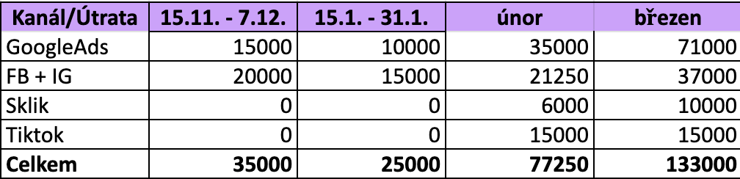

Agenturní fee (bez DPH)

 | Činnost | Cena
G Ads a Sklik | Jednorázové položky
 | Přidání rozšíření a úprava KW + textace reklam | 7 500 Kč
 | Update aktuálních kampaní | 9 000 Kč
 | Grafické práce + střih videa | bude upřesněno
 | Měsíční položky
 | Pravidelná správa a optimalizace kampaní | 6 000 Kč
 | Navrhovaný reklamní rozpočet | určen tabulkami výše
Facebook Instagram | Jednorázové položky
 | Update kampaní včetně textací | 9 000 Kč
 | Grafické práce | bude upřesněno
 | Měsíční položky
 | Pravidelná správa a optimalizace kampaní | 9 000 Kč
 | Navrhovaný reklamní rozpočet | určen tabulkami výše
TikTok | Jednorázové položky
 | Update kampaní | 4 500 Kč
 | Měsíční položky
 | Správa a optimalizace kampaní | 6 000 Kč
 | Navrhovaný reklamní rozpočet | určen tabulkami výše
Ostatní | Update analytiky | 3000 Kč

